Miércoles
20
de julio

Segundo de Primaria
Artes

Poses y gestos

Aprendizaje esperado: infiere el sentido que tiene el uso de secuencias de movimientos, formas, gestos, sonidos, colores u objetos en una manifestación cultural o artística.

Énfasis: identifica el uso de secuencias en distintas expresiones artísticas de la plástica.

¿Qué vamos a aprender?

Observarás pinturas y esculturas para identificar el concepto de secuencia en tus creaciones.

¿Qué hacemos?

Realiza las siguientes actividades.

- Las secuencias en la plástica.

En sesiones pasadas has visto el concepto de secuencia. ¿Te acuerdas a qué nos referimos con este término?

La secuencia es un tipo de orden que se aplica a un conjunto de elementos que requieren presentarse uno detrás de otro, por ejemplo, cuando cuentas una historia empiezas casi siempre por el inicio, después sigue el desarrollo y por último el final para que se entienda.

La secuencia te permite tener un orden que te ayuda a entender, acomodar las ideas y narrar historias, por ejemplo, en el cine puedes ver una imagen tras otra y cada una de ellas tiene un significado que va a aportando a la obra completa. En Grecia y Roma, los artistas solían utilizar frisos y jarrones como medios para contar historias. Te invito a observar un ejemplo romano de ello.

Friso con relieves de mármol del altar de Domicio Enobardo, siglo I a.C.

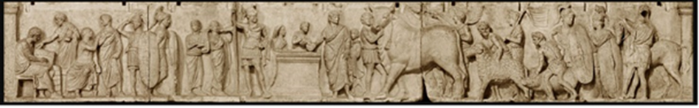

Foto friso
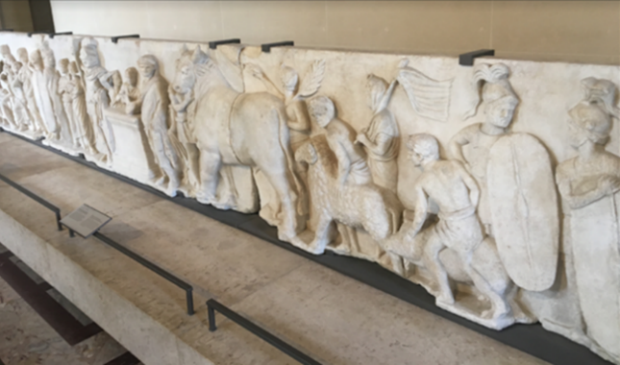

Un friso es una franja más o menos ancha que suele pintarse o esculpirse en la parte inferior de las paredes. Este no está pintado, está esculpido en mármol. El mármol es una piedra que puede tallarse y pulirse para darle forma al capricho del autor o autores.

El friso que acabas de observar pertenece a la civilización romana y fue localizado en uno de los altares levantado por Dominicio Enobardo en el siglo I a.C. Actualmente se encuentra en el Museo De Louvre en Francia.

Observa nuevamente el friso y contesta lo siguiente:

¿Qué elementos reconoces?
¿Qué observas ahí?

Observa que hay muchas personas. Las del lado derecho llevan tres animales, una vaca o toro, una oveja y un cerdito. El cerdo, al parecer, lo lleva un joven o niño, se puede deducir así, porque se ve más pequeño que las otras personas, también hay soldados o guerreros, los puedes identificar porque llevan lanzas y escudos, en medio hay una mesa y los hombres que están ahí observan a los animales.

¿Puedes decir qué sucede en el friso?
¿Qué están haciendo las personas del friso?

Parece ser que llevan a vender esos animales porque la persona que trae a la res, la tiene tomada del cuello y parece que le tiene cariño, y las personas que llevan al borrego y al cerdo los están acarreando para que avancen.

Por su parte, el señor que está en la mesa les va a pagar a las personas porque se puede distinguir como una bolsa en su mano. La señora que está atrás de la mesa se puede suponer que en la espera de ver cómo están los animalitos, es decir, si gozan de buena salud para comprarlos.

En esta obra, los protagonistas son los animales y sus dueños, acomodados en una secuencia para darles significado. No sabemos adónde los llevan, pero su intención es llegar a la mesa, esto lo puedes distinguir por sus gestos y acciones corporales, por ejemplo, centra la mirada en la persona que lleva el toro. Al parecer la está acariciando y le está diciendo algo al oído. El toro como que se detiene con la pata para no seguir avanzado. Observa con detenimiento.

Detalle animales friso Souvetaurilia.
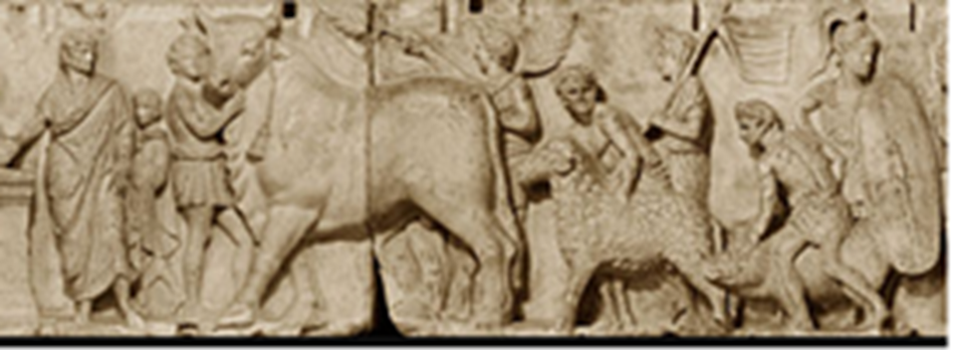

Foto Detalle animales friso Souvetaurilia.
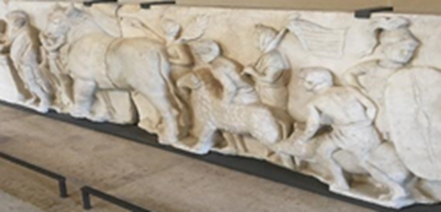

¿Si pudiste identificar como el toro quiere seguir avanzando?

Por su parte el hombre o joven que lleva el borrego lo toma del lomo y al parecer está haciendo la acción de jalar.

¿Y qué hace la persona que lleva al cerdo?

Al parecer está arriba del cerdo como si fuera un caballo, lo está montando.

Observa a los guardias, fíjate cómo están hablando entre sí.

Eso es muy fácil de identificar, porque puedes observar cómo se están mirando entre sí y ese gesto te dice que hay una relación entre estos personajes porque se miran el uno al otro.

Si te fijas esta secuencia de figuras, es decir, el orden de los cuerpos en piedra te está narrando algo, aunque las figuras no se muevan porque obviamente están talladas en piedra, las acciones y los gestos corporales y, por supuesto, la experiencia te da información para entender lo que pasa ahí.

Ahora observa la pintura titulada Jugadores de cartas de Caravaggio, elaborada entre 1594 y 1595 Michelangelo Merisi Caravaggio fue un pintor italiano que revolucionó la forma de pintar de su época.

Jugadores de cartas de Caravaggio, 1594-1595
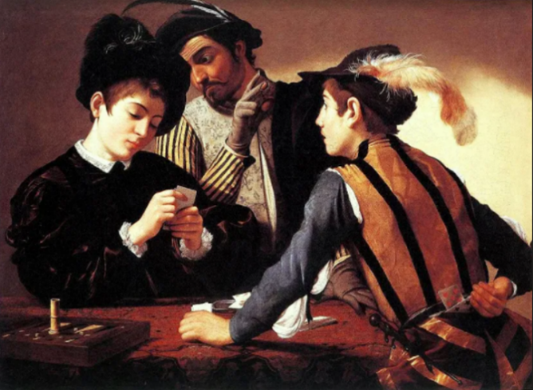

¿Hacia dónde se dirigen tus ojos cuando miras esta pintura?

Probablemente la primera mirada te lleva hacia el chico que tiene las cartas en sus manos. Esto pasa porque el autor le da mayor luz al rostro de esa persona y lo contrasta con su vestimenta negra para centrar nuestra mirada en ese primer momento.

Este pintor maneja los colores claros y oscuros de tal forma que con el solo color ya nos está dirigiendo la mirada y nos narra algo, posteriormente, puedes seguir viendo el cuadro y seguir su historia.

¿Qué observas en la escena?

En la obra hay tres hombres, que forman una primera gran secuencia; los dos más jóvenes están jugando con cartas, el de traje oscuro va a tirar su carta y el otro muchacho lo espera, pero con algo de impaciencia, lo anterior puede observarse porque tiene encogidos los dedos de la mano que está en la mesa, la otra mano la tiene atrás y al parecer está sacando más tarjetas de su pantalón, eso quiere decir que está haciendo trampa.

¿Qué pasa con el señor del bigote y la pluma en el sombrero?

Se puede observar que está mirando el juego del primer jugador y le está diciendo las cartas que tiene al segundo jugador, eso se puede observar porque está haciendo señas con los dedos de sus manos.

Te voy a pedir que observes a detalle la cara de estos personajes, si te fijas el rostro del primer joven está calmado y concentrado a diferencia del hombre mayor, pues tiene una cara de sorprendido, hasta frunce el ceño. El segundo participante, aunque no se le alcanza a distinguir todo el rostro, se puede percibir que está ansioso, es decir, hay una secuencia de gestos pintados.

- Los gestos del rostro.

Ahora jugarás con los gestos de tú cara.

En esta esta pintura, podrás distinguir tres rostros distintos: el calmado o pensativo, el sorprendido y el ansioso. Representa estos tres rostros en tu cuerpo.

Lo primero que vas a realizar es poner tu rostro en neutral, es decir sin ninguna expresión, después vas a pasar la mano extendida por enfrente de tu rostro siguiendo la dirección de abajo hacia arriba, como si la mano fuera un escáner; en cada movimiento cambia el gesto de tu rostro, para regresar el rostro a neutral, la mano nuevamente vuelve a bajar.

Pero antes de continuar, observa cinco rostros más, las primeras cuatro esculturas son parte de la cultura maya, la última es una escultura de Adrich Mo que se titula El abismo.

Cabezas mayas I
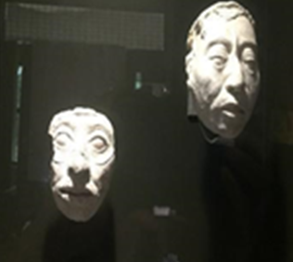

Cabezas mayas II

El abismo de Adrich Mo, 2016
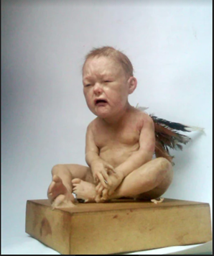

Respecto a las imágenes que acabas de observar, identifica las emociones en los rostros.

El primero, el de los ojitos muy abiertos, parece que está asustado; el segundo es como si estuviera esperando a ver qué sucede, como a la expectativa; el tercero está mirando hacia arriba como si estuviera esperanzado y el cuarto y el quinto parece ser que están tristes, aunque el último parece una tristeza desilusionada o desesperada. En conclusión, se pueden apreciar cinco emociones: asustado, expectante, esperanzado, triste, y desilusionado o desesperado.

Con estos cinco rostros más vas a realizar el juego que se te planteo anteriormente, agrégale a cada uno de los gestos un sonido.

Después de darle sonido a cada uno, desarrolla los gestos en la siguiente secuencia.

Secuencia de rostros y gestos.

Calmado o pensativo.
Sorprendido.
Ansioso.
Asustado.
Expectante.
Esperanzado.
Triste.
Decepcionado o desilusionado, desesperado, casi llorando.

Realiza la secuencia varias veces. No olvides agregar el estado neutral de tu rostro a la secuencia.

- Las esculturas se mueven.

En esta actividad realizarás secuencias de movimiento con las pinturas y esculturas.

En el friso viste algunas figuras humanas y distinguiste acciones y movimientos que hacían lo mismo en la pintura, todas estas composiciones te contaban una historia, pero aun sólo la escultura por sí misma también te cuenta algo, todos los elementos que las componen están ordenados de tal manera que narran una historia o evocan un movimiento que impacta al verlo.

El escultor pone su pensar y sentir en la piedra, el hierro, en el mármol, en el barro y hasta en el plástico.

Ahora tú vas a crear y construir tus propias historias jugando con las formas de algunas esculturas, para ello te pido que prepares tu cuerpo porque lo vas a mover, vas a utilizar la canción de las estatuas de marfil. ¿La conoces? Si no la conocen no te preocupes, aquí te la vas a aprender.
La canción va más o menos así.

A las estatuas de marfil,
una dos y tres así,
el que se mueva baila el twist,
con su hermana la lombriz,
y su tío José Luis,
yo mejor me quedo así.

Cuando cantes la última frase, tendrás que quedarte quieto o quieta.

La actividad se llevará a cabo de la siguiente forma, se te irán mostrando las fotos de unas esculturas; mientras las observas canta la canción de las estatuas de marfil.

Cuando llegues a la frase, “yo mejor me quedo así” toma la forma de la imagen de la escultura que estás viendo. Pon mucha atención en donde están las manos, los pies, la posición de la cara, este ejercicio con la canción lo vas a realizar solo cinco veces; debes estar atento en la imagen de la estatua, porque debes observar las líneas, las formas y los detalles presentes.

Las imágenes de las esculturas son las siguientes.

Escultura 1
Eros, autor desconocido, siglo II d.C., mármol.
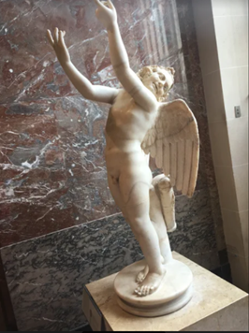

Escultura 2
La tehuana de Germán Cueto, 1927
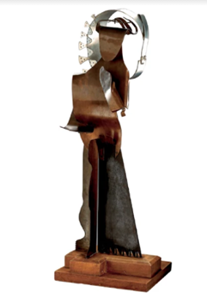

Escultura 3
Máscara de Germán Cueto, sin fecha de registro.
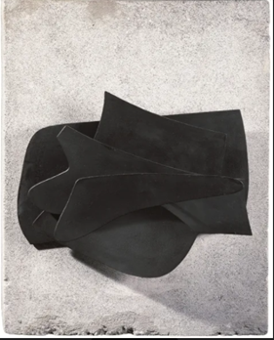

Escultura 4
Artemisa y la cierva o Diana de Versalles, Leocares o Praxíteles, c. 325 a.C.
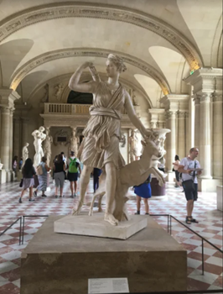

En esta escultura centra tu atención en la figura de en medio.

Escultura 5
Las tres gracias, autor desconocido en el siglo II a.C. (restauración de Nicolás Cordier, 1609)

¿Cómo te fue, lograste tomar la forma de cada una de las esculturas?

- Fotos de las esculturas (las esculturas se mueven II).

En esta actividad reconocerás otro tipo de esculturas que tienen otras formas y las reinterpretarás con tu cuerpo para elaborar la secuencia.

Con esta misma idea de representar y jugar con las esculturas, te pido que observes la siguiente.
Escultura 6
Sin título I, Adrich Mo, 2015
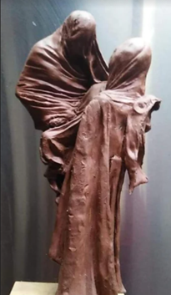

Observa que en esta escultura parece que un cuerpo sale del otro, o más bien, como si lo absorbiera.

¿Qué forma te evoca en el cuerpo cuando la miras?
¿Qué forma te provoca a realizar con esta escultura? Muéstrala a tu familia.

Esa forma guárdala porque la vas a utilizar para tu secuencia.

Ahora observa la siguiente pintura, presta atención en donde está el brazo y cómo está el torso y la expresión de su cara, son detalles que debes tener presentes.

Pintura 7
San Juan Bautista de Leonardo da Vinci, 1513-1516
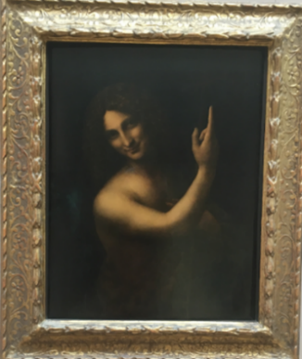

Observa que el joven se está riendo en la pintura y está señalando hacia arriba.

Ahora fíjate, con las siguientes imágenes con diferentes esculturas realizarás una actividad. Ésta consiste en observarlas, pídele a alguien de tu familia que te indique el momento en que deberás congelarte con la pose o forma que están viendo en la pintura o en la escultura. Solo tendrás 5 segundos para mirarla e imitar la forma o reinterpretarla, generando secuencias con las partes de tu cuerpo para expresar lo que el cuadro o escultura te provoca.

No olvides prestar atención a cada uno de los detalles.

Escultura 8
Atenea, autor desconocido, siglo II a.C.
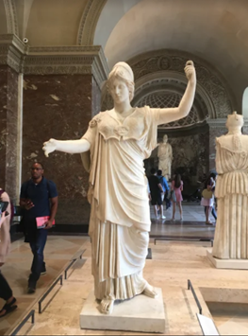

Escultura 9
Hermes atándose la sandalia (Cincinato), autor desconocido, siglo II d.C.
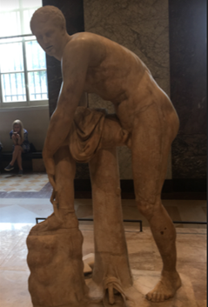

Escultura 10
Los amantes de Adrich Mo, 2018
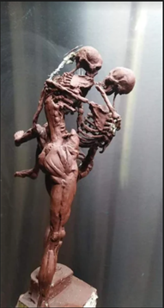

¿Cómo te fue con esta actividad?

Comparte tu experiencia con tu familia, compañeros y profesores.

- Elaborando secuencias y tejiendo historias.

A partir de las imágenes de las esculturas y pinturas, te proponemos un orden para realizar una secuencia de movimiento, jugando con el tiempo (sostenido y repentino) para elaborar la escultura o gesto, así como jugar con la cualidad de peso con respecto a la gravedad (ligero- pesado).

Prepárate porque la idea de esta actividad es que realices en orden todas las esculturas vistas anteriormente. Recuerda comenzar en posición neutral y cada cuatro tiempos cambiar la forma y agregar un gesto facial de los que viste en la actividad pasada.

Puedes seguir jugando con la secuencia de otra forma, con el tiempo y con el peso de los movimientos; no olvides que esto requiere de práctica y mucho entusiasmo cómo te lo demuestran Camila, Dulce y Míah en el siguiente video. Ellas son alumnas de segundo grado de la escuela primaria Sebastián Lerdo de Tejada, de la alcaldía Tlalpan en la CDMX. En el video podrás observar la secuencia que realizaron de todas las esculturas que viste en la sesión.

- Secuencia de esculturas.
https://youtu.be/gp5am0Gyg1c

Cómo pudiste observar, ellas realizaron los movimientos al unísono, es decir al mismo tiempo, siguiendo la misma secuencia, pero ¿Qué pasaría si realizan la secuencia al mismo tiempo, pero en donde una comience con la escultura diez y otra con la escultura uno? ¿Cambiaría lo que están queriendo decir?

Te invito a que observes el trabajo de las alumnas Dulce y Míah, ellas realizaron este experimento de relación de los cuerpos y las formas al mismo tiempo, pero iniciando de diferente forma. Dulce realiza la secuencia de la 1 a la 10 y Míah la realiza del 10 al 1.

- Secuencia de esculturas en diferentes formas.
https://drive.google.com/file/d/1xB_6Ms0s8TCaZQNWrgnPhq9amKIJOv8W/view?usp=sharing

¿Qué observaste?

¿Pudiste identificar la secuencia de movimiento?

Las variantes de la secuencia te pueden abrir otras posibilidades expresivas.

Esta secuencia la puedes seguir enriqueciendo, utilizando el sonido para acompañar el movimiento, esto te puede dar otra forma de expresar lo que te provoca el movimiento.

Aunque la base es la misma, lo maravilloso de las secuencias es que cada uno puede ponerle su propio sello o personalidad.

Atreverte a jugar con las cualidades del movimiento, los gestos corporales y faciales, los cuerpos en relación, los unísonos, la simetría y la asimetría, te permitirán seguir creando e inventando nuevas secuencias e historias.

Las secuencias te permiten ordenar las ideas, en este caso los movimientos, las poses o formas y los gestos, esto te da herramientas para crear una historia con el cuerpo.

En esta sesión, aprendiste que las secuencias también las puedes encontrar en las pinturas, las esculturas y con ellas seguir creando movimientos.

Seguramente después de esto, no volverás a mirar una escultura de la misma forma, pues es increíble cómo de una misma secuencia de movimiento se pueden crear diferentes mundos.

Si te es posible consulta otros libros y comenta el tema de hoy con tu familia.

¡Buen trabajo!

Gracias por tu esfuerzo.

